Лекция 2
Бином Ньютона. Функции. Основные понятия

Вопрос 4. Бином Ньютона
Бином Ньютона — формула разложения степени суммы двух чисел.
a + b; (a + b)² = a² + 2ab + b²; (a + b)³ = a³ + 3a²b + 3ab² + b³
(a + b)ⁿ = ∑ₖ₌₀ⁿ Cₙᵏ aᵏ bⁿ⁻ᵏ
Эта формула называется биномом Ньютона. Коэффициенты Cₙᵏ — биномиальные коэффициенты.

Доказательство по математической индукции
1) База индукции, n = 1:
(a + b)¹ = C₁⁰a⁰b¹ + C₁¹a¹b⁰ = b + a = a + b.
2) Индуктивное предположение:
(a + b)ⁿ = ∑ₖ₌₀ⁿ Cₙᵏ aᵏbⁿ⁻ᵏ.
3) Индуктивный переход:
(a + b)ⁿ⁺¹ = (a + b)·(a + b)ⁿ
= (a + b)·∑ₖ₌₀ⁿ Cₙᵏaᵏbⁿ⁻ᵏ
= ∑ₖ₌₀ⁿ Cₙᵏaᵏ⁺¹bⁿ⁻ᵏ + ∑ₖ₌₀ⁿ Cₙᵏaᵏbⁿ⁻ᵏ⁺¹
= Cₙ₊₁ⁿ₊₁aⁿ⁺¹b⁰ + ∑ₖ₌₁ⁿ (Cₙᵏ⁻¹ + Cₙᵏ)aᵏbⁿ⁻ᵏ⁺¹ + Cₙ⁰a⁰bⁿ⁺¹
= ∑ₖ₌₀ⁿ⁺¹ Cₙ₊₁ᵏ aᵏbⁿ⁺¹⁻ᵏ.
Здесь использовано свойство биномиальных коэффициентов:
Cₙᵏ⁻¹ + Cₙᵏ = Cₙ₊₁ᵏ.
Следовательно, формула верна для всех натуральных n. ЧТД.

Вопрос 5. Функции. Основные понятия
Определение. Функция — всякое правило (закон), которое каждому x из множества X ставит в соответствие y из множества Y, причём каждому элементу множества X соответствует один и только один элемент множества Y.
X → Y, ∀ y ∈ Y ∃ x ∈ X : y = f(x)
Отображение, принимающее любое значение, называется функцией.
Способы задания функции:
• аналитический: y = x²;
• графический;
• табличный.

Свойства функций
• Ограниченность: функция может быть ограниченной сверху, ограниченной снизу или ограниченной только сверху/снизу.
• Чётность: f(−x) = f(x) — функция чётная; график симметричен относительно оси Oy.
• Нечётность: f(−x) = −f(x) — функция нечётная; график симметричен относительно начала координат.
• Монотонность: функция может быть возрастающей, убывающей, строго возрастающей или строго убывающей.
x₁ < x₂ ⇒ f(x₁) < f(x₂) — строго возрастающая
x₁ < x₂ ⇒ f(x₁) ≤ f(x₂) — неубывающая
x₁ < x₂ ⇒ f(x₁) > f(x₂) — строго убывающая
x₁ < x₂ ⇒ f(x₁) ≥ f(x₂) — невозрастающая
• Периодичность: f(x − T) = f(x) = f(x + T).
Элементарные функции:
• степенная (например, y = x², y = x³);
• показательная;
• логарифмическая;
• тригонометрические;
• обратно-тригонометрические (например, y = arcsin x).

Целочисленная (целая часть) функция
y = [x] — целая часть числа
Примеры:
[2,43] = 2; [0] = 0; [−2,43] = −3.
График целой части числа имеет ступенчатый вид; значения функции — целые числа.
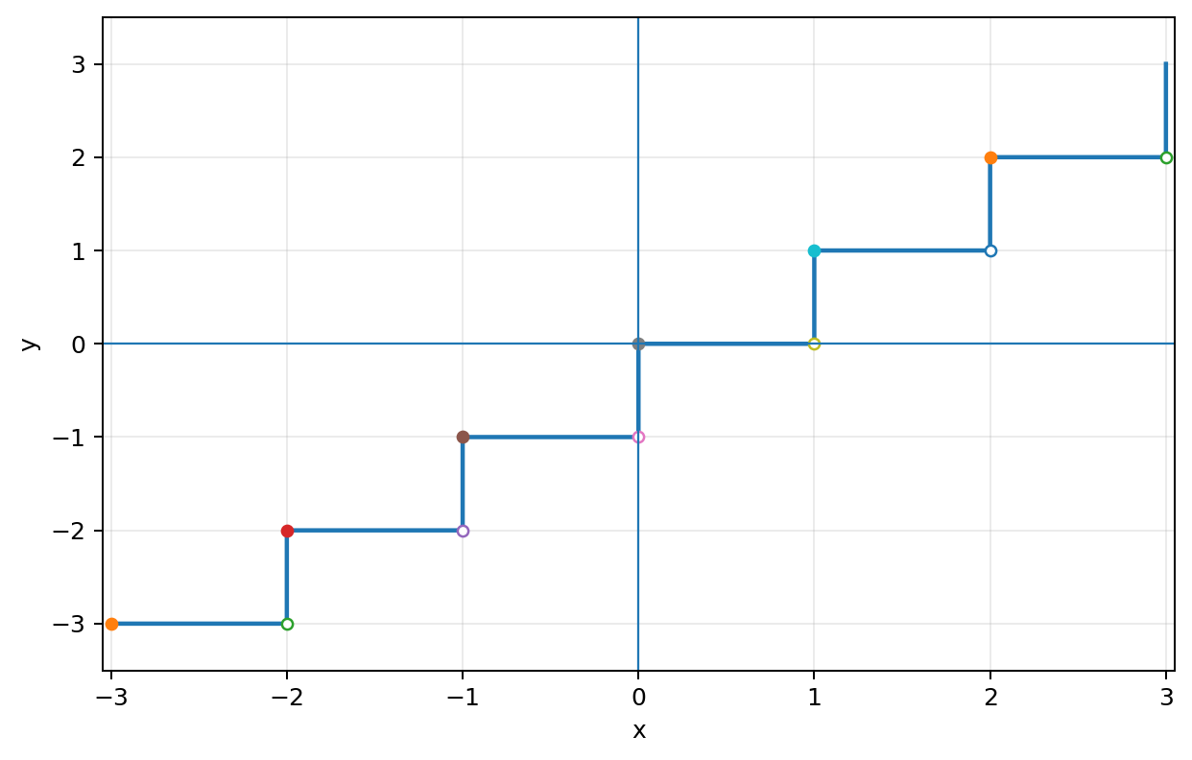
График целочисленной функции y = [x]

Построение графиков в различных системах координат
Построение графиков в различных системах координат осуществляется с использованием формул задания функции.

1) Декартова система координат
y = x²
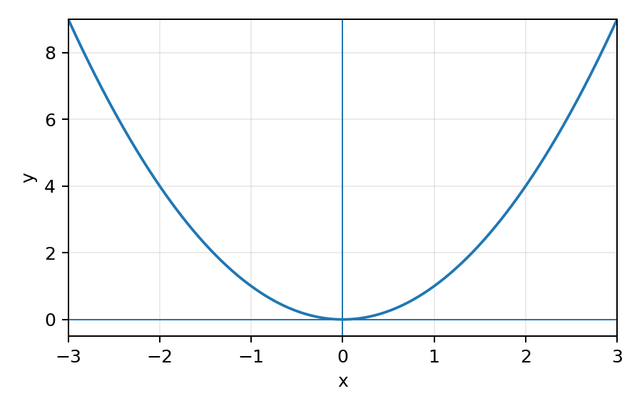

2) Функция, заданная параметрически
{ x = x(t) ; y = y(t) }, α ≤ t ≤ β
t — параметр. Параметр может быть угловым или числовым.
{ x = cos t ; y = sin t }, 0 ≤ t ≤ 2π
Исключая параметр, получаем:
x² + y² = cos²t + sin²t = 1.
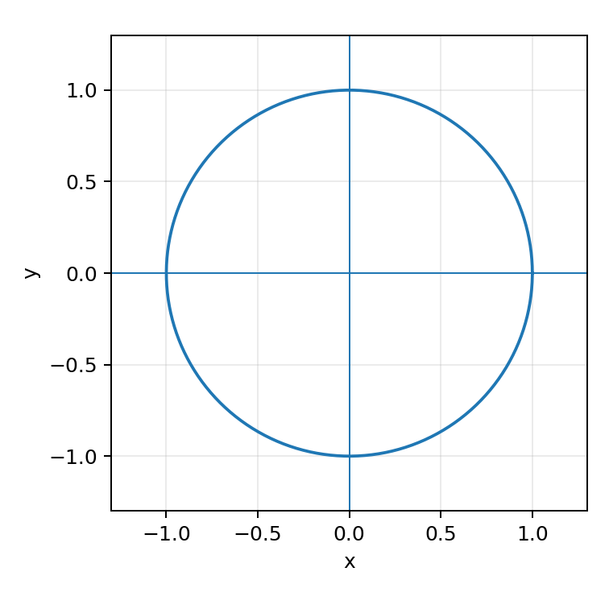
Параметрически заданная окружность

3) Полярная система координат
Полярные координаты точки задаются полярным радиусом r и полярным углом φ.
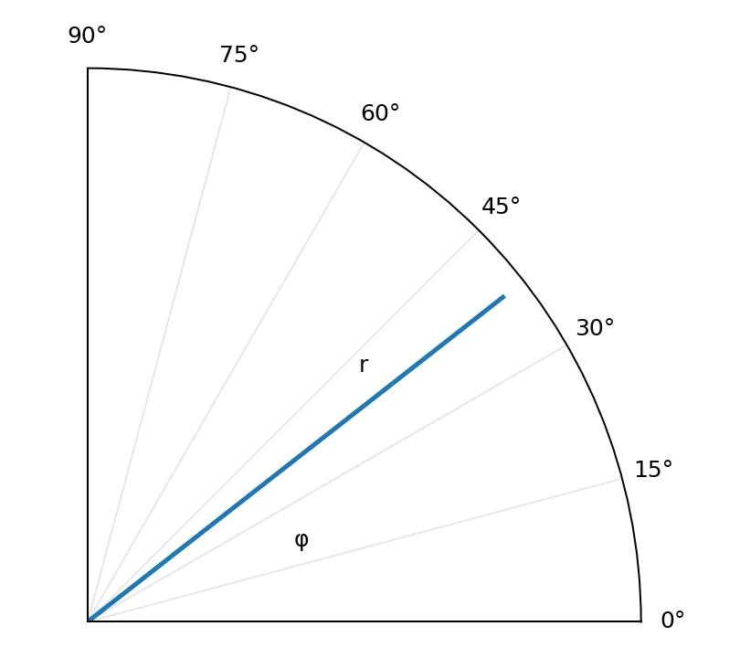
r = r(φ), r ≥ 0, 0 ≤ φ ≤ 2π
x = r cos φ, y = r sin φ
Полярный радиус не может быть отрицательным.
Примеры:
r = sin 3φ
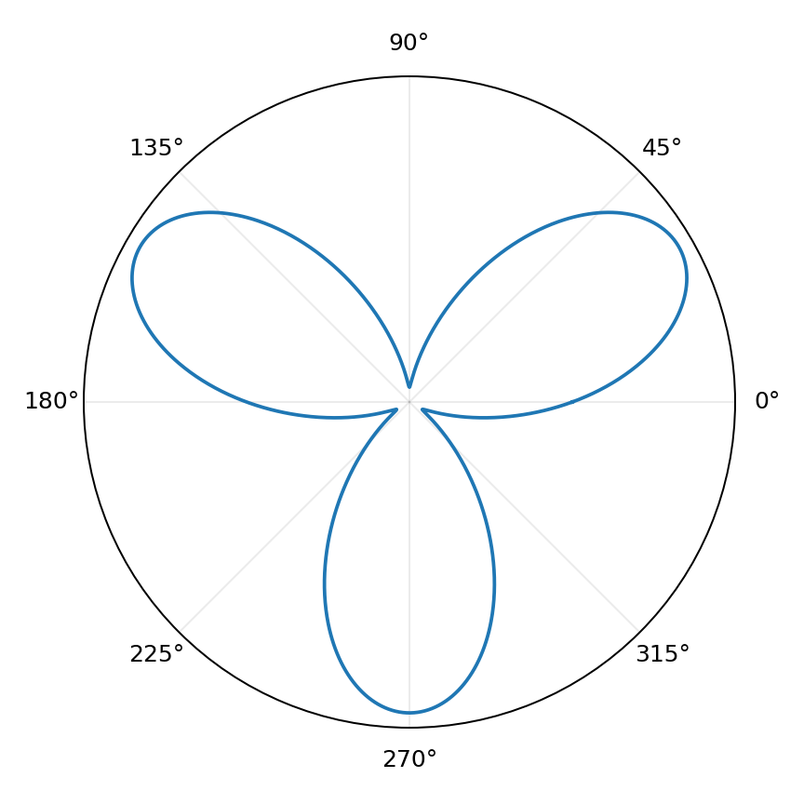
График r = sin 3φ
r = cos φ
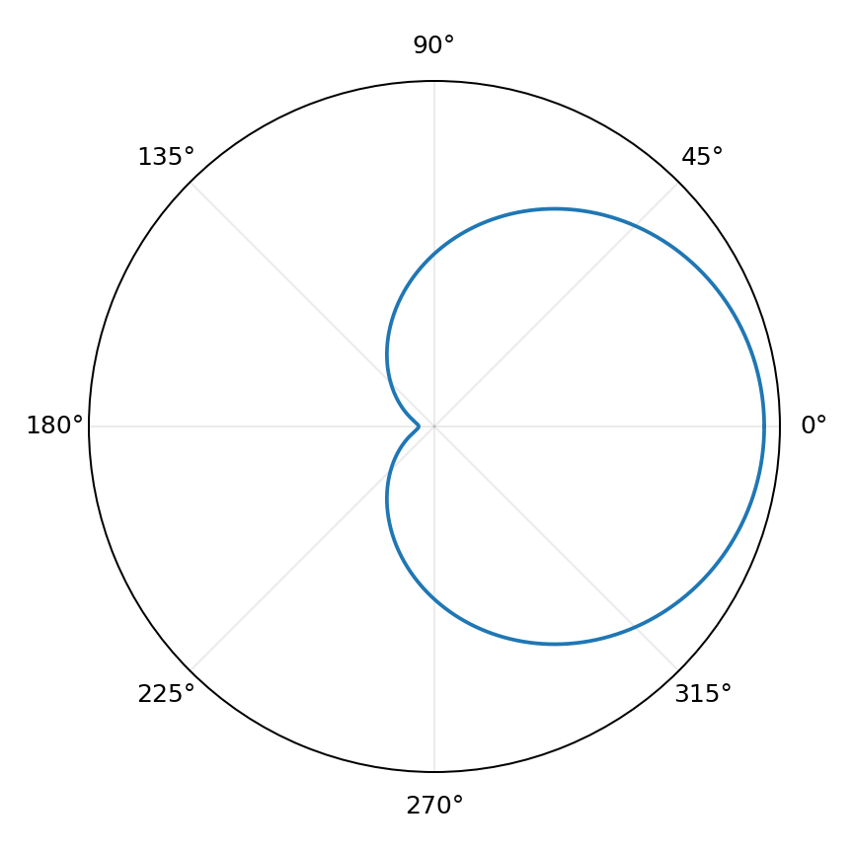
График r = cos φ
Типы отображений:
• сюръекция;
• инъекция;
• биекция.

Сюръекция
Сюръекция — отображение множества X на множество Y, при котором каждый элемент множества Y является образом хотя бы одного элемента множества X.
X → Y, ∀ y ∈ Y ∃ x ∈ X : y = f(x)
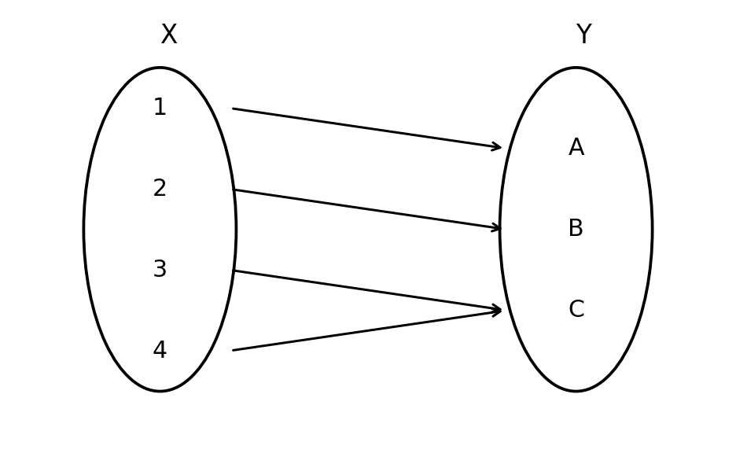
Схематическое изображение отображения X → Y
На схеме каждому элементу множества X сопоставлен элемент множества Y; при этом каждый элемент Y имеет прообраз.

Инъекция
Инъекция — отображение, при котором разные элементы X имеют разные образы в Y.
x₁ ≠ x₂ ⇒ f(x₁) ≠ f(x₂)

Биекция
Биекция — отображение, являющееся одновременно инъекцией и сюръекцией. В этом случае каждому элементу Y соответствует ровно один элемент X.

